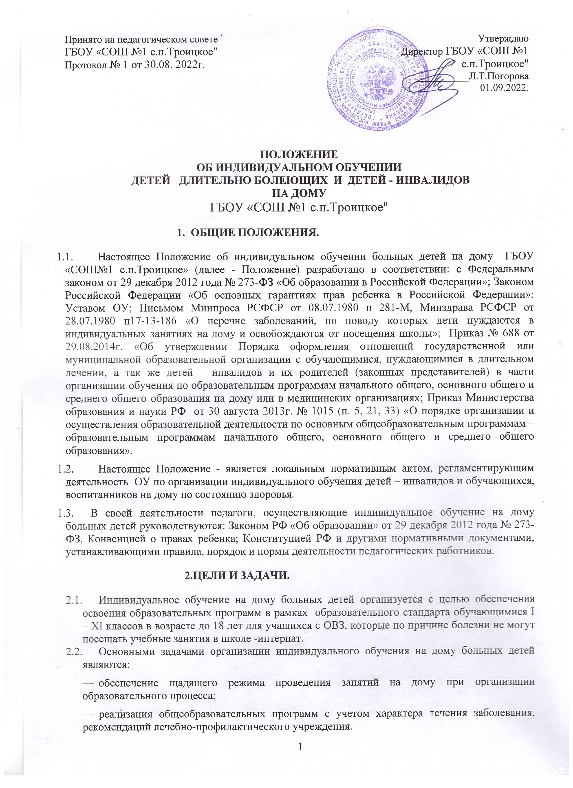

3. ОРГАНИЗАЦИЯ ИНДИВИДУАЛЬНОГО ОБУЧЕНИЯ ДЕТЕЙ НА ДОМУ.
  - Дети, находящиеся на индивидуальном обучении на дому, входят в состав контингента обучающихся и соответствующего класса.
  - Обучающихся переводят на индивидуальное обучение на дому с момента:
- получения родителями (законными представителями) заключения врачебной комиссии лечебно-профилактического учреждения вне зависимости от возраста;
- подачи заявления родителями (законными представителями) о переводе их ребенка на индивидуальное обучение на дому на имя директора;
- для организации индивидуального обучения на дому детей с особенностями психофизического развития необходимо заключение психолого-медико-педагогической комиссии;
  - На основании данных документов директор издает приказ «Об индивидуальном обучении больных детей на дому».
  - Обучение осуществляется по предметам, входящим в учебный план ОУ и в соответствии с действующими в школе образовательными программами, скорректированными в соответствии со следующим количеством часов по классам (Приказ Министерства образования и науки РФ от 30 августа 2013г. № 1015)
- 1-4 классы – 8 часов в неделю;
- 5-8 классы – 10 часов в неделю;
- 9классы - 11часов
- 10-11 классы – 12 часов
Учебный план составляется в соответствии с программами, количеством часов и запросами родителей (законных представителей) на предоставление образовательных услуг.
В учебный план, обеспечивающий индивидуальное обучение больных детей на дому, включаются все предметы инвариантной части учебного плана класса, в состав которого включен ребенок. Учебный план согласуется с родителями (законными представителями).
  - Организация образовательного процесса регламентируется:
- учебным планом;
- годовым календарным учебным графиком;
- расписанием занятий.
  - Занятия проводятся на дому по индивидуальному расписанию учебных занятий, составленному ответственным за индивидуальное обучение больных детей на дому, на основе базисного плана, индивидуальных рабочих программ, разрабатываемых педагогом с учетом индивидуальных особенностей ребенка, в соответствии с основными санитарно-гигиеническими требованиями. Расписание в обязательном порядке согласовывается с учителями, обучающими больного ребенка и родителями (законными представителями) и утверждается директором;
  - При назначении учителей, работающих с больными детьми на дому, преимущество отдается учителям, работающим в данном классе. При невозможности организовать обучение больного ребенка на дому силами педагогического коллектива, администрация школы имеет право привлечь педагогических работников, не работающих в данном учреждении;
  - При невозможности организовать обучение на дому по следующим причинам: неудовлетворительные жилищно-бытовые условия, наличие в доме агрессивных животных и других явлений, опасных для жизни и здоровья учителей (согласно акту обследования), директор школы имеет право организовать индивидуальное обучение в условиях образовательного учреждения;
  - Занятия детей, обучающихся на дому, систематически оцениваются по пятибалльной системе, данные вносятся в специальный журнал обучения на дому по состоянию здоровья, где фиксируются дата занятия, темы проведенных занятий, домашние задания, выставляются текущие и итоговые отметки. По окончанию каждого занятия расписывается родитель (законный представитель) за проведенный урок. Их фамилии, данные об успеваемости(четвертные, годовые оценки), переводе из класса в класс, и выпуске из школы вносятся в классный журнал соответствующего класса;
  - Перевод учащихся, обучающихся на дому, в последующий класс производится по решению педагогического совета по результатам промежуточной аттестации;
  - Государственная (итоговая) аттестация выпускников, в том числе и больных детей, обучающихся на дому, осуществляется в соответствии с Положением о государственной (итоговой) аттестации выпускников школы.
  - Контроль за своевременным проведение занятий на дому, за выполнением программ осуществляется заместителем директора по УВР.
4. ФИНАНСОВОЕ ОБЕСПЕЧЕНИЕ ИНДИВИДУАЛЬНОГО ОБУЧЕНИЯ БОЛЬНЫХ ДЕТЕЙ НА ДОМУ.
  - Индивидуальное обучение больных детей на дому является бесплатной формой освоения образовательных программ в рамках образовательного стандарта для детей с ОВЗ.
  - За работу с обучающимися, которым по состоянию здоровья лечебно-профилактическим учреждением рекомендовано индивидуальное обучение на дому, педагогу производится на основании Положения об оплате ОУ.
  - В случае болезни учителя (не позже, чем через неделю) администрация школы, с учетом кадровых возможностей, обязана произвести замещения занятий с больным обучающимся другим учителем.
  - В случае болезни обучающегося учитель, труд которого оплачивается по тарификации, обязан отработать не проведённые часы. Сроки отработки согласовываются с родителями (законными представителями).
  - Администрация школы представляет в бухгалтерию приказ, если проведение занятий с больным обучающимся прекращается раньше срока.
5. ПРАВА И ОБЯЗАННОСТИ
  - Права и обязанности работников Учреждения, занятых в организации индивидуального обучения больных детей на дому, и воспитанников определяются Уставом школы и настоящим Положением;
  - Участниками образовательного процесса являются: обучающиеся, педагогические работники, родители (законые представители) обучающихся.
  - Педагогические работники имеют право:
-на свободу выбора и использования методик обучения и воспитания, учебных пособий и материалов, учебников в соответствии с образовательной программой, утвержденной школой;
-на иные меры социальной поддержки, установленные законодательством Российской Федерации.
  - Обучающиеся имеют право:
-на получение образования в пределах образовательных стандартов бесплатно;
-на уважение человеческого достоинства, свободу совести и информации, свободное выражение собственных взглядов и убеждений;
-на бесплатное использование библиотечно-информационными ресурсами библиотеки школы;
-на объективную оценку знаний и умений.
  - Родители (законные представители) имеют право:
-знакомиться с Уставом школы, настоящим Положением, расписанием занятий, другими документами, регламентирующими организацию индивидуального обучения на дому;
-защищать законные права ребенка;
-вносить предложения по составлению расписания занятий, по включению в пределах выделенных часов, предметов из учебного плана, аргументировав необходимость, с учётом способностей и интересов ребёнка;
-обращаться для разрешения конфликтных ситуаций к администрации школы;
-получать консультативную помощь специалистов в вопросах коррекционно-развивающего воспитания и обучения детей.
  - Педагогические работники обязаны:
    - Учитель - предметник:
-знать специфику заболевания, особенности режима и организации индивидуального обучения больных детей на дому;
-выполнять рабочие программы с учетом склонностей и интересов детей;
-проводить занятия с обучающимся на дому по утвержденному расписанию;
-не допускать перегрузки, составлять индивидуальные планы;
-систематически вести установленную документацию по индивидуальному обучению больных детей на дому.
    - Классный руководитель:
-поддерживать контакт с обучающимися и родителями (законными представителями), выявлять особенности обучающихся, состояние здоровья больных детей;
-своевременно вносить информацию об обучающихся в классный журнал.
    - Заместитель директора по учебно-воспитательной работе:
-обеспечивать своевременный подбор учителей, после предоставления необходимых документов родителями (законными представителями);
-контролировать выполнение учебных программ, методику индивидуального обучения, аттестацию обучающихся, оформление документации не реже 1 раза в четверть;
-контролировать своевременность проведения индивидуальных занятий больных детей на дому;
-обеспечивать своевременную замену учителей.
Обучающийся обязан:
-соблюдать Устав школы;
-уважать честь и достоинство работников;
-соблюдать расписание индивидуальных занятий;
-находиться в часы, отведенные для индивидуальных занятий дома;
-выполнять требования учителей – предметников в период индивидуальных занятий.
  - Родители (законные представители) обязаны:
-выполнять настоящее Положение в части, касающейся их прав и обязанностей;
-ставить учителя в известность о рекомендациях врача, особенностях режима;
-создавать необходимые условия для проведения индивидуальных занятий на дому, способствующих освоению ребенком знаний;
-поддерживать интерес ребенка к школе и образованию;
-своевременно, в течении дня, информировать администрацию об отмене индивидуальных занятий по случаю болезни ребенка и возобновлении занятий;
-контролировать выполнение домашних заданий;
-посещать и приходить в школу по вызову администрации для индивидуальных бесед.
6. ОТВЕТСТВЕННОСТЬ.
  - Педагогические работники несут ответственность за:
-соблюдение законодательства РФ в области образования в пределах своей деятельности;
-исполнение должностных обязанностей и настоящего Положения;
-охрану жизни и здоровья обучающегося, находящегося на индивидуальном обучении на дому;
-соблюдение установленного расписания индивидуальных занятий;
-соблюдение конфиденциальности персональных данных участников образовательного процесса.
  - Родители (законные представители) обучающихся, находящихся на индивидуальном обучении на дому несут ответственность за создание необходимых условий для проведения индивидуальных занятий на дому.
7.ДОКУМЕНТАЦИЯ
  - При организации индивидуального обучения больных детей на дому школа должна иметь следующие документы:
-локальный нормативный акт «Положение об индивидуальном обучении больных детей на дому ОУ.
-заявление родителей (законных представителей) (Приложение 1);
-справка медицинского учреждения с заключением врачебной комиссии и рекомендациями о переводе обучающегося на индивидуальное обучение на дому по состоянию здоровья;
-приказ директора «Об индивидуальном обучении больных детей на дому»;
-расписание занятий на каждого обучающегося, письменно согласованное с родителями (законными представителями) и утвержденное директором (Приложение 2);
-учебный план на каждого обучающегося, письменно согласованный с родителями (законными представителями) и утвержденный директором;
-рабочие программы учителей-предметников;
- классный журнал.

Приложение №1

Заявление родителей (законных представителей)
о переводе их ребенка
на индивидуальное обучение на дому по состоянию здоровья

Директору
ГБОУ «СОШ №1 с.п.Троицкое"
Л.Т.Погоровой
__________________________,
(ФИО родителя (законного представителя))
проживающих по адресу:
_________________________
Телефон: _________________

заявление.

Прошу перевести моего сына (мою дочь) _____________________________________________________________________________,
фамилия имя отчество ребенка
«___» _____________ года рождения, обучающегося (уюся) ______ класса на индивидуальное обучение на дому по состоянию здоровья с ___________ по _____________.
Основание: справка ____________________________________________________
(указать №, название медицинского учреждения, дата выдачи).

«______» ________________ 20____г.

Подпись: ________________________ (____________________________)
(подпись) (расшифровка подписи)

Приложение №2

Расписание индивидуальных занятий обучения на дому

РАСПИСАНИЕ ЗАНЯТИЙ
ученика(цы) ______ класса _________________________________
(ФИО обучающегося)

_____________________________________________________________________________
указать период обучения

День недели | Время | Продолжительность занятия | Предмет | Учитель
Понедельник
Вторник
Среда
Четверг
Пятница

Суббота

ВСЕГО |  | ____ часов

С расписанием учебных занятий ознакомлен и согласен: ______________________________ (______________________________)
(подпись) (ФИО родителей (законных представителей))

Дата согласования расписания
с родителями (законными представителями) «_______» _______________ 20____ г.

